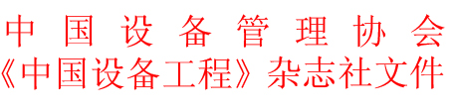
中设社﹝2021﹞2号

关于开展2021
“‘金点子’发明”“设备管理新趋势经典案例”征集等
活动的通知

各有关单位：
为深入贯彻习近平新时代中国特色社会主义思想和党的十九大、十九届五中全会精神，全面落实“十四五”规划部署，深入实施创新驱动发展战略，构建新发展格局，充分发挥行业组织和专业媒体在促进行业企业发展中的平台、资源等优势，大力宣传推广行业企业在装备设备管理与技术创新方面取得的经验成果，以实际行动助力行业企业增强发展新动能，经报上级主管单位同意，我社组织开展以“设备管理新趋势”为主题的典型案例征集、主题交流等系列活动。现将活动的有关事项通知如下：
一、“‘金点子’发明”“设备管理新趋势经典案例”征集活动
（一）活动时间
2021年7月至10月（我社在10月15日之前收到的申报项目均可参与终审）。
（二）征集内容
1.“‘金点子’发明”：结合行业企业实际和设备装备特点、工作环境等，围绕设备装备管理与技术创新总结的新经验、探索的新思路、提出的新理念、开发的新技术、取得的新成果等申报。本次征集包括“金点子”项目说明资料、论文。分别从技术类、管理类两个方面组织推荐申报资料（详见附件1：“‘金点子’发明”申报表）。
2.“设备管理新趋势经典案例”：结合贵单位在设备装备管理与技术创新方面的突出特色，围绕设备装备管理与技术创新探索出的新经验、取得的新成果等体现设备管理趋势性的项目进行申报。（详见附件2：“设备管理新趋势经典案例”申报表）。
（三）参加人员
全国相关行业组织、企业负责人、设备管理工作者、一线设备维修管理等技术人员、科研院所有关专家学者等。
（四）项目设置及入围标准
1．项目设置：“金点子”和“设备管理新趋势经典案例”入围项目（个人、班组、团队）若干个。
2.入围标准：
（1）“金点子”论文论点、论据突出鲜明。创新设备管理理论，具有独创性；创新设备管理实践，具有突破性；创新设备管理方式，具有推广性；论文控制在4000字以内。
（2）“金点子”项目具有实用性，突出体现在通过管理与技术创新，为企业带来的实际效益。“金点子”项目说明资料控制在1500字以内；文字内容要求结构完整，思路清晰，亮点突出。
（3）“设备管理新趋势经典案例”具有推广性和借鉴性，能够充分体现技术创新及设备管理创新，能够为企业提升设备管理水平、提质增效、节能减排等做出突出贡献；说明资料控制在2000字以内。
（五）征集形式
本次活动采取直接向我社申报和由单位、地方设协等推荐申报相结合的方式。具体说明如下：
1.个人申报：每人可申报技术类或管理类“金点子”一项。
2.企业推荐：在企业成立专家组，由我社与企业共同指导开展。非集团化企业，由企业专家组推荐。
（1）“金点子”:最多申报10项（每人可申报技术类或管理类一项）；集团化企业，由企业专家组推荐，每个分子公司最多推荐3项（每人可申报技术类或管理类一项）。
（2）“设备管理新趋势经典案例”：每家企业可推荐1项；集团化企业，由企业专家组推荐，每个分子公司可推荐1项。
3.地方设协等推荐：由地方设协专家组推荐，不限名额。申报相关事宜可参照上述个人和企业推荐等说明。
（六）征集要求

1.按申报格式要求填写表格(请进入中国设备工程网www.zgsbgc.com或通过扫描二维码下载申报表)。
2.已申报2020年及之前的“金点子”项目不能重复申报。
（七）颁发证书和宣传推广
对于入选的征集内容，将在“2021（第三届）中国设备管理新趋势交流会”上给予发布，对于入围的优秀文章和“金点子”发明成果，将优先在《中国设备工程》杂志、中国设备工程网刊载展示，并视情结集出版，向相关行业企业推荐使用。
二、专题调研活动
（一）调研时间
2020年12月至2021年10月
- 调研内容
围绕“十四五开新局 寻找标杆企业”，重点了解掌握行业企业在企业管理、设备管理与技术创新方面的典型经验、创新实践、政策诉求等。各单位可根据实际情况自行设定相关题目和内容。
- 调研形式
以实地考察交流为主，线上为辅。并将调研成果撰写成文刊发在《中国设备工程》杂志及官网、官微，或通过内部参考的形式向主管部门反映和在行业范围深入推广。
三、主题交流活动
（一）活动时间：2021年11月24日至25日（暂定）；
（二）活动地点：深圳（暂定）；
（三）活动内容：举办“2021（第三届）中国设备管理新趋势交流会”（开幕式、主题演讲、圆桌对话、相关平行论坛，以及“金点子”、“设备管理新趋势经典案例”征集成果发布等环节）；
（四）探索研究新时代中国设备管理新趋势；
（五）参观DMP2021大湾区工业博览会；
（六）考察相关行业企业等。
四、联系方式
李英：02163176379 / 15001970257

附件：1.“‘金点子’发明”申报表
2.“设备管理新趋势经典案例”申报表
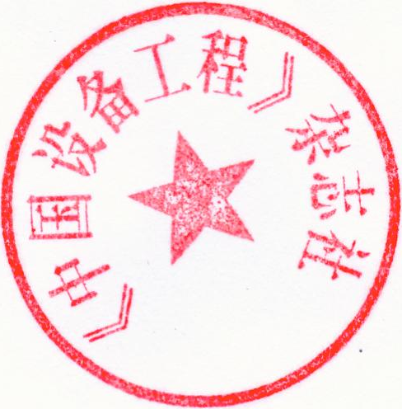
中国设备管理协会
《中国设备工程》杂志社
2021年7月 20日

报：中国设备管理协会。
附件1

“‘金点子’发明”申报表

项目名称：
推荐单位：
应用单位：
申报日期： 年 月 日

《中国设备工程》杂志社制
“‘金点子’发明”申报表
（2021年）
申报单位
地址 |  |  |  |  |  |  |  |  |  | 所属行业
单位性质 |  | （ ）央企 / （ ）国企 / （ ）民企 / （ ）外企  （ ）合资（作） / （ ）院校 / （ ）事业单位
申报项目名称
申报项目  基金支持情况 |  | （ ）有 / （ ）无 |  |  |  |  | 基金项目名称
申报组别 |  | （ ）“金点子”项目（发明） / （ ）论文
申报类别 |  | （ ）技术类 / （ ）管理类
申 报 项 目 亮 点
（提示：详细内容请附于表格后，其中“金点子”项目（发明）说明资料控制在1500字以内，
论文控制在4000字以内，说明图表数量控制在5张以内。）
申 报 单 位 简 介
人员/序列 |  | 姓名 | 部门 |  | 职务 |  |  | 手机 |  |  |  | 邮箱
项目牵头人
项  目  主  创  人 | 序号
项  目  主  创  人 | 1
项  目  主  创  人 | 2
项  目  主  创  人 | 3
项  目  主  创  人 | 4
项  目  主  创  人 | 5
项  目  主  创  人 | 6
项  目  主  创  人 | 7
项  目  主  创  人 | 8
项  目  主  创  人 | 9
项  目  主  创  人 | 10
备注：
申报联系人
项目来源 |  | （ ）单位推荐 / （ ）地方设协推荐 / （ ）自荐
声 明

对申报项目创造单位、主创人员及其排序无异议，知识产权、项目权属无争议，同意申报；申报表和主报告材料（含附件）内容真实，并已经过保密审查，允许向社会公开；同意中国设备管理协会、中国设备工程杂志社及其委托单位对项目申报内容进行编辑、发布推广，为行业、企业发展及应用转化作出应有贡献。

申报单位（盖章） 主管领导签字：

年 月 日
说 明

- 在填写时应根据本栏实际内容自行设置表格行距，使填报内容清晰易读。
- “项目主创人员”可根据实际情况自行增减序列。
- 请如实填写表格内容，请勿空栏（误填、空栏将会影响评分成绩）。

评审组评审意见及评分

负责人签字：

年 月 日

附件2
“设备管理新趋势经典案例”申报表
（填表日期： 年 月 日）
单 位 |  |  | 邮政编码
地 址 |  |  | 所属行业
联 系 人 |  |  | 职 位
电 话 |  |  | 邮 箱
单位性质 | （ ）央企 / （ ）国企 / （ ）民企 / （ ）其他
区 域 | （ ）南部 / （ ）中部和东部 / （ ）北部 / （ ）西部
创新类别 | （ ）技术方面 / （ ）管理方面
创新亮点 | （提示：详细内容请附于表格后，说明资料控制在2000字以内，说明图  表数量控制在5张以内。）
项目主创人员
单 位 简 介
评审意见（此栏无需申报者填写） |  | （ ）优秀 / （ ）良好/ （ ）一般
说 明：1．在填写时可根据本栏实际内容自行设置表格行距，使填报内容清晰易读。
2．“项目主创人员”可根据实际情况自行增减。
3．请如实填写表格内容，请勿空栏（误填、空栏将会影响评分成绩）。

请进入中国设备工程网http://www.zgsbgc.com/或通过扫描二维码下载申报表

